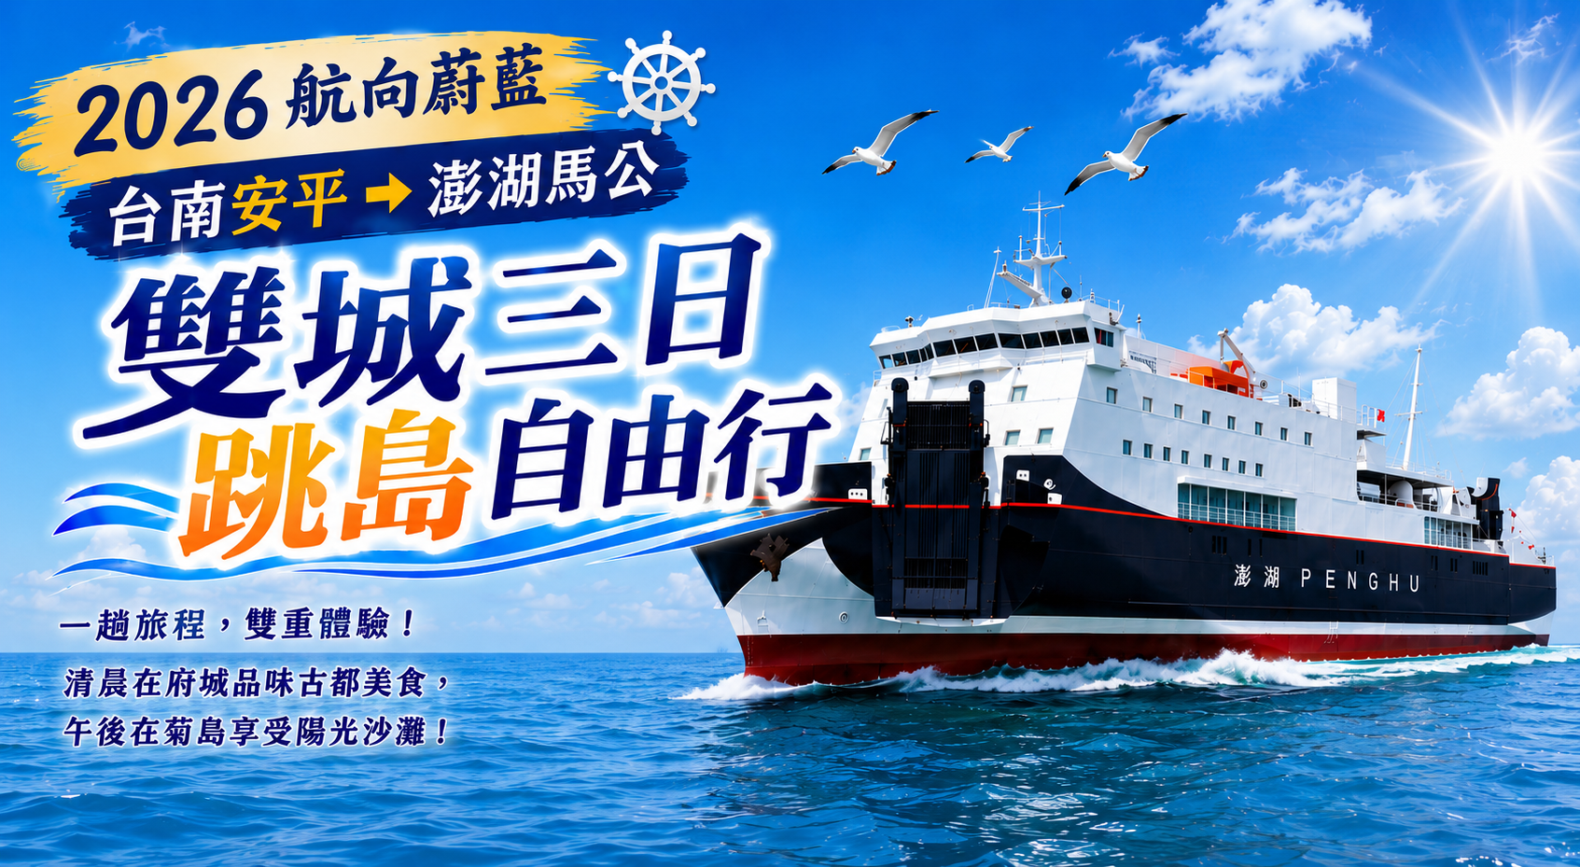

出發日期：２０２６／１０／０２～０４ 僅此一檔

費用包含
【交通】安平港/馬公港～來回船票（澎湖輪/經濟座艙）
【交通】馬公港/機車行→來回接送
【交通】三天馬公重型機車（二人一部）★請攜帶普通重型機車駕照正本（每台1位）★
【住宿】馬公飯店2晚(含早餐)。
【餐食】D1午餐(提供台南小吃餐盒)
【保險】旅行業責任保險【意外死殘保額新臺幣250萬、意外醫療保額新臺幣20萬 (實支實付)】

入住飯店 | 佳期飯店 |  | 元泰飯店 |  | 百世多麗花園酒店  (本館或二館)
入住房型 | 四人房 | 二人房  三人房 | 四人房 | 二人房  三人房 | 四人房 | 二人房  三人房
每人團費 | ４２９９ | ４６９９ | ５２９９ | ６２９９ | ５２９９ | ６２９９

其他  報價 | 滿65歲、滿2歲~未滿12歲 | 扣５００／人
其他  報價 | 未滿6歲（佔位/不佔床） | 收２９００元／人
其他  報價 | 未滿2歲（不佔位/不佔床） | 收３００元／人（僅收保險費+代辦手續費）
其他  報價 | 馬公3天單人重型機車 | 補價差６００元/台
其他  報價 | 加價更換汽車 | ５人座:$１８００/24H (可折抵馬公3天機車費用600/人)  ７人座:$２６００/24H (可折抵馬公3天機車費用600/人)
其他  報價 | 251cc以上大型重機  車輛託運費+固定費 | 每人另加價２５００元 (已扣除馬公3天機車費用)
其他  報價 | 加價更換船位座艙 | 商務座艙４００／人  經濟臥鋪艙(4人房/上下舖)６００／人  頭等艙(4人房/上下舖)１０００／人  特等艙(2人房/2張單人床)１７００／人
注意  事項 | - 確定報名本行程需先繳交作業金每人3000元，本公司方可並為您進行船票及飯店預訂。  - 出團前若遇天候因素，船班仍正常行駛時，旅客認為有生命安全之虞者，旅客可解除契約，但應按旅遊費用百分之五手續費補償本公司；如本公司有實際損失之費用時(如已開立船票..等)，仍需由旅客賠償全額票價。

